首页
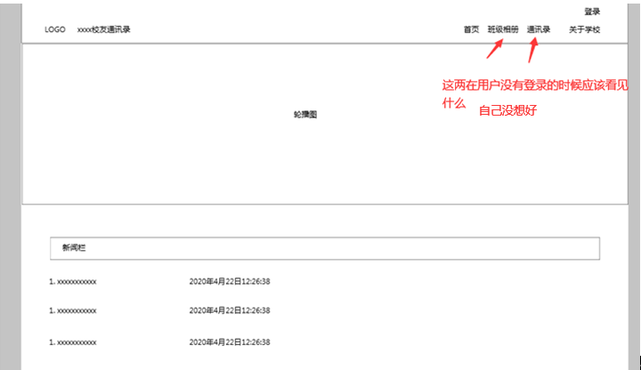

登录
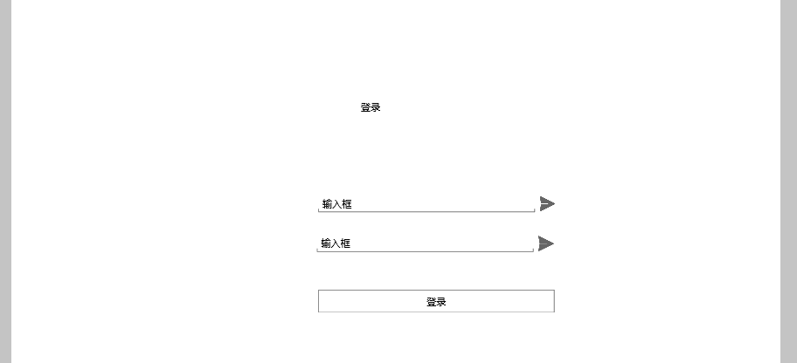

后台-管理员-首页（所有用户）
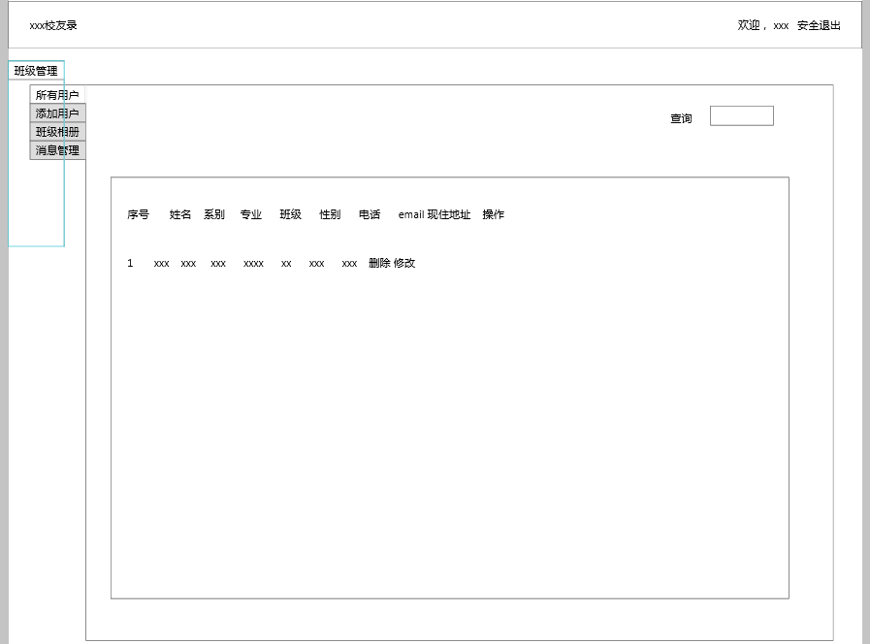

后台-管理员-（添加用户）
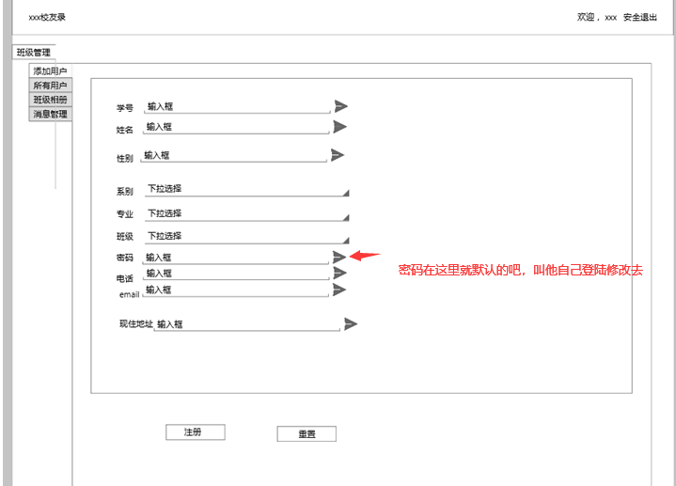
后台-管理员（班级相册）
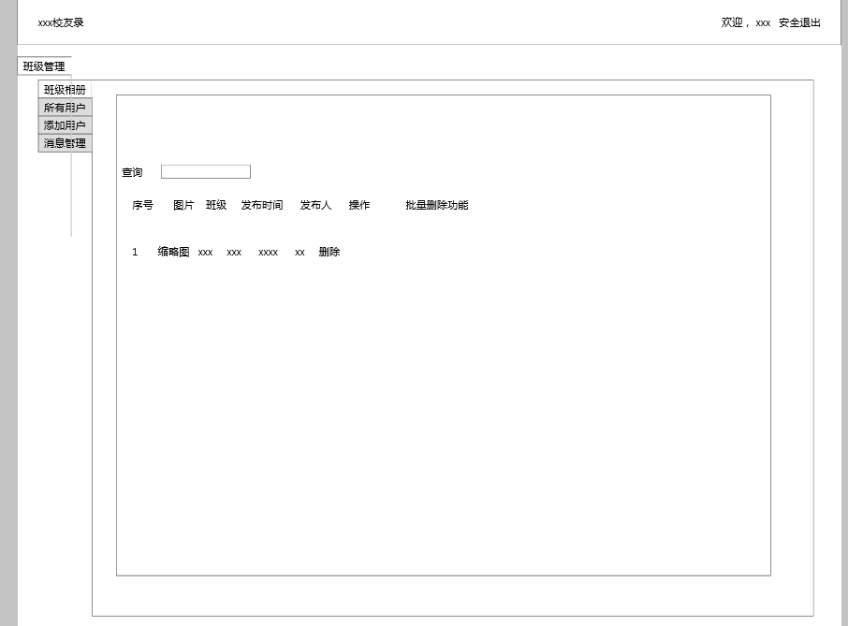
后台-管理员（消息管理）
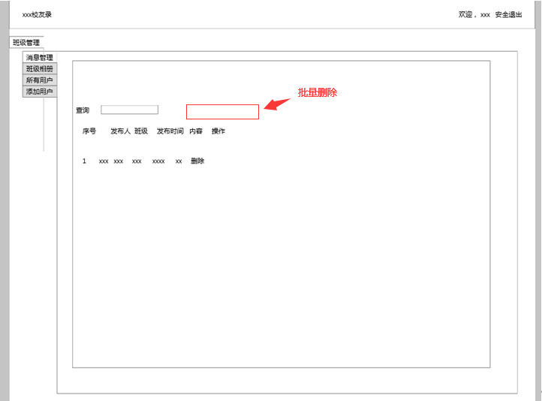
后台-用户-首页 （所有用户）
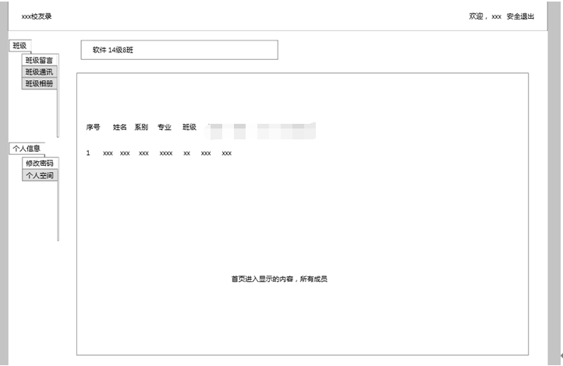
后台-用户 （班级留言）
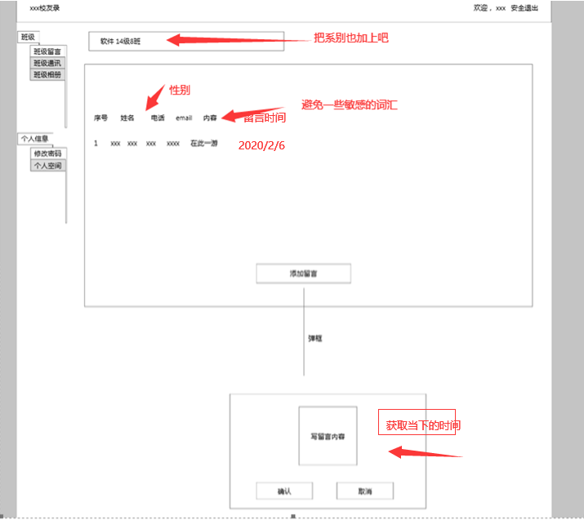
后台-用户 （班级通讯录）
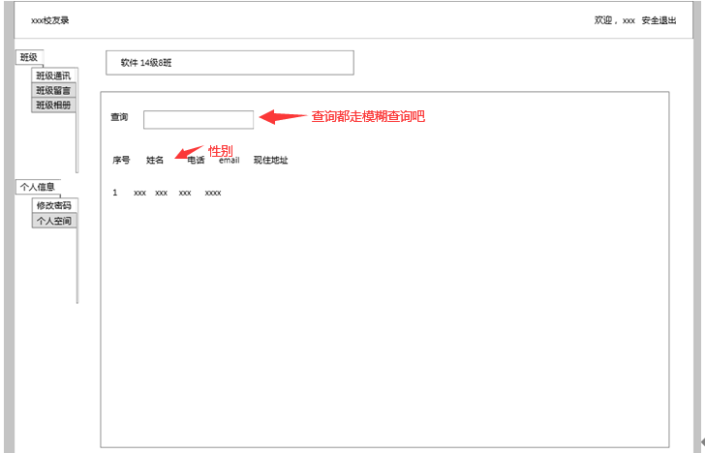
后台-用户 （班级相册）
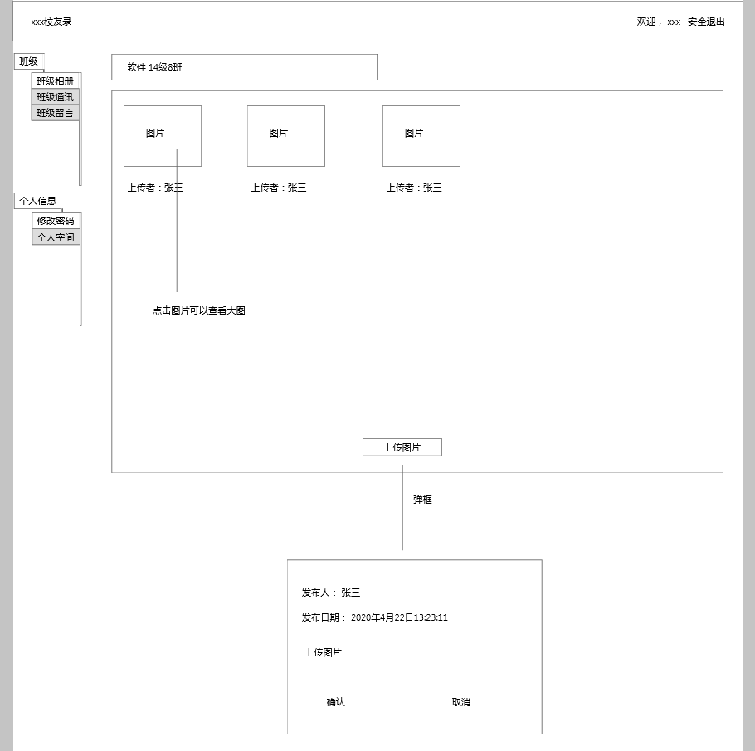
后台-用户 （修改密码）
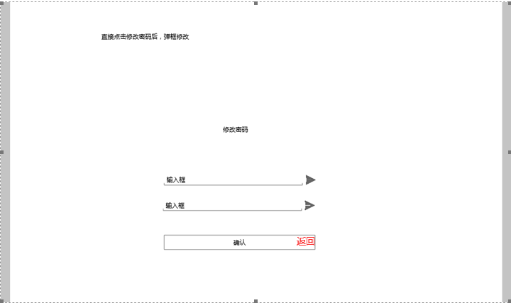
后台-用户 （个人空间）（最后修改版： 只展示个人信息，不要TAB页。 除开基础信息，新增爱好，个人说明，用户可编辑保存）
